1. 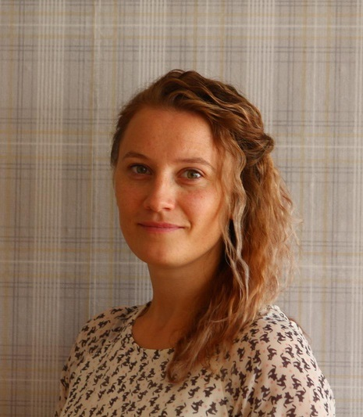В каком году Вы окончили Остринскую СШ?

*В 2004 году.*

1. Кто был у Вас первым учителем, а затем классным руководителем?*Первым учителем была Винатовская Данута Антоновна, классным руководителем Черняк Татьяна Викторовна.*
2. Ваши любимые предметы в школе? *Русский язык и литература.*
3. Какие самые яркие воспоминания связаны у Вас со школой?

*У нас был потрясающий и очень дружный класс. Вспоминаются школьные и классные дискотеки.*

1. Кем Вы хотели стать после окончания школы, удалось ли реализовать Ваши мечты? *Мечтала быть учителем. Да, удалось реализовать.*
2. Чем запомнились Вам студенческие годы? *Олимпиадами по белорусскому языку и бесконечными уроками английского языка…*
3. Что бы вы хотели пожелать нынешним выпускникам школы? *Никогда не забывать, что школа – это прежде всего лучшие друзья, юность и знания, которые непременно помогут реализовать все ваши мечты.*